Отчет о деятельности депутата
Ставропольской городской Думы С.В. Соловьева
по одномандатному избирательному округу № 1 за 2018 год

В рамках депутатской деятельности, в 2018 году я принял участие в восемнадцати заседаниях Ставропольской городской Думы, участвовал в работе двух постоянных комитетов городской Думы: по бюджету, налогам и финансово-кредитной политике, по законности и местному самоуправлению в качестве председателя комитета. Комитетом по законности был рассмотрен восемьдесят один вопрос, внесено шестнадцать проектов решений Ставропольской городской Думы. Комитетом также был рассмотрен проект решения Ставропольской городской Думы:
«Об утверждении Порядка организации и проведения публичных слушаний в городе Ставрополе»
«О внесении изменений в устав муниципального образования города Ставрополя Ставропольского края»
«О медали «За заслуги перед городским сообществом»
«О внесении изменений в решение Ставропольской городской Думы»
«Об утверждении Порядка проведения общественного обслуживания социально значимых проектов нормативных правовых актов Ставропольской городской Думы»
«О внесении изменений в Положение о контрольно - счетной палате города Ставрополя»
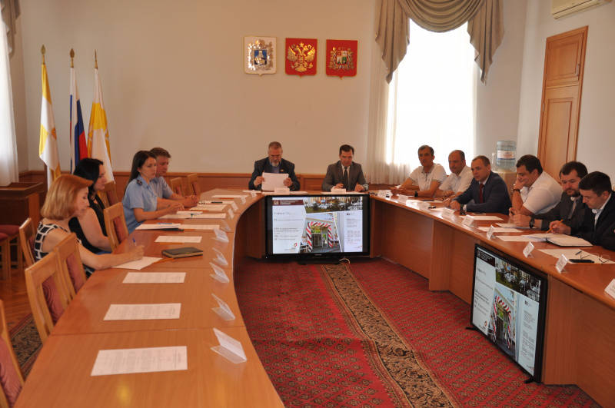
Помимо этого, я член аттестационной комиссии по аттестации муниципальных служащих, замещающих высшие и главные должности муниципальной службы в администрации города Ставрополя, отраслевых (функциональных) и территориальных органах администрации города Ставрополя.
За отчетный период мной проведено двадцать пять личных приёмов граждан, десять из которых, прошли в общественной приемной председателя ВПП «ЕДИНАЯ РОССИЯ» Д.А. Медведева.
Мной было рассмотрено сорок пять обращений, десять из которых поступили в письменной форме. Положительные решения были приняты по десяти из них, по тридцати пяти — даны разъяснения для устранения описанных проблем.
Основные вопросы, волновавшие заявителей, касались: жилищных вопросов, благоустройства, обрезки деревьев, оказания материальной помощи, озеленения округа, очистки территории от мусора, установки и ремонту детских площадок, консультирования жителей по вопросам внесения изменений в документы территориального планирования и градостроительного зонирования, правил благоустройства территорий.
В 2018 году проделана масштабная работа, направленная на благоустройство объектов, с учетом обращений заявителей. В ходе реализаций программы по формированию современной городской среды выполнено благоустройство дворовых территорий по ул. М. Морозова 66, 66А.
Помимо этого на пересечении ул. Ленина/Льва Толстого произведено благоустройство сквера. На детской площадке «Кораблик» в районе ДКиС выполнено устройство резинового покрытия. Также реализован ремонт детских площадок по ул. Пушкина 3, ул. Лермонтова 235, ул. Льва Толстого 58, ул. Мира 332.
Спил аварийных деревьев выполнен по следующим адресам; ул. Льва Толстого 22, ул. Ленина 282, 287, 287/1, 287/2, 287/3, 289.
Комплекс мероприятий по благоустройству дворовых территорий включил замену асфальтобетонного покрытия, замену плиточного покрытия тротуаров, замену бортовых камней, установку игрового и спортивного оборудования, установку лавок и урн. Обустроены новые спортивные площадки с устройством резинового покрытия, установкой футбольных ворот и стоек для волейбольной сетки. Выполнены работы по благоустройству автомобильных парковок расположенных в придомовых территориях и на дорогах общего пользования, озеленению территорий, установке малых архитектурных форм и скамеек.

При проведении работ по благоустройству дворовых территорий были организованы мероприятия для жителей г. Ставрополя, включая их непосредственное участие (выбор и обустройство мест отдыха, участие в субботниках и др.).

В течение года навещал ветеранов войны, проживающих на избирательном округе №1. Для ветеранов были подготовлены подарки к Новому году, ко Дню Защитника Отечества, ко Дню окончания Великой Отечественной войны, ко Дню окончания Второй мировой войны и 8 марта

Еще многое предстоит сделать, что не удалось в прошедшем году. Помимо оставшихся вопросов, будем также решать вновь возникающие.

